**camelCase notation**

Table des matières

CamelCase Notation JS 3

# CamelCase Notation JS

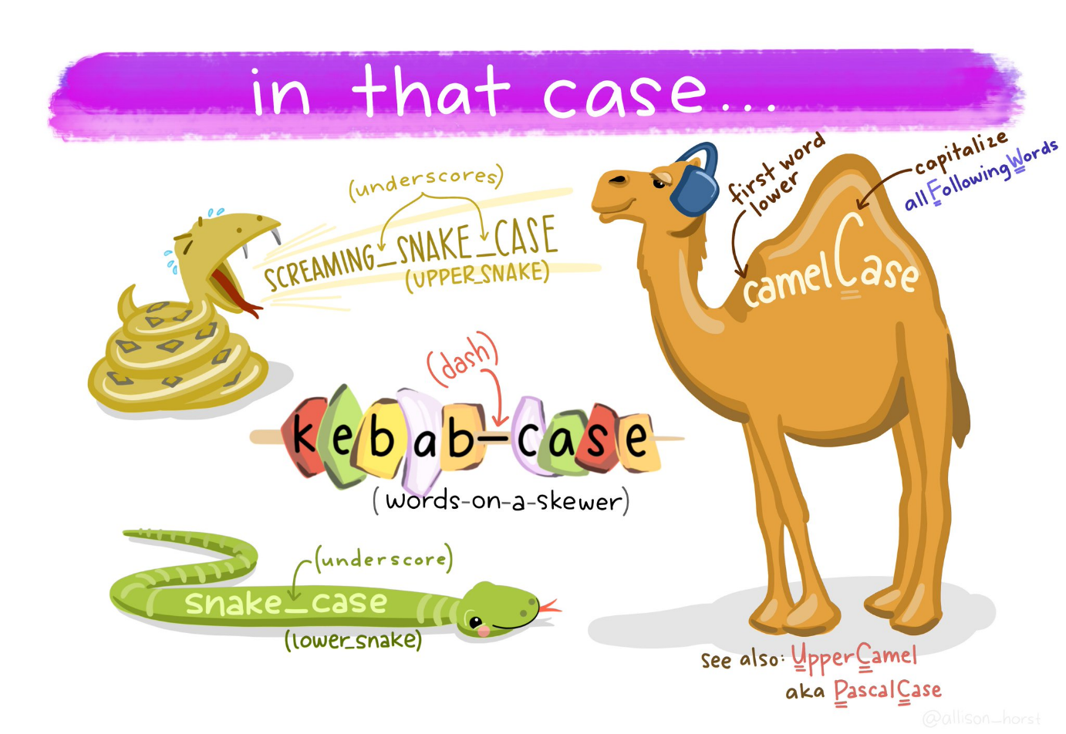Le camel case est une notation consistant à écrire un ensemble de mots en les liant sans [espace](https://fr.wikipedia.org/wiki/Espace_(typographie)) ni [ponctuation](https://fr.wikipedia.org/wiki/Ponctuation), et en mettant en [capitale](https://fr.wikipedia.org/wiki/Capitale_(typographie)) la première lettre de chaque mot.

Complexe et simple à la fois. Pour s’y retrouver il faut donner un nom à nos variables.

Jusque-là notre programme est ultra simple mais dans des applis beaucoup plus complexes, on est amené à utiliser énormément de variables et on ne sait plus trop comment les nommer.

On a besoin d’une convention de nommage de nos variables de manière à s’y retrouver facilement et efficacement.

L’idée est d’utiliser des noms pour nos variables qui soient à la fois COURTS, ÉVOCATEURS, PRÉCIS.

Cela permet une meilleure visibilité du code, qui le rend plus facile à maintenir.

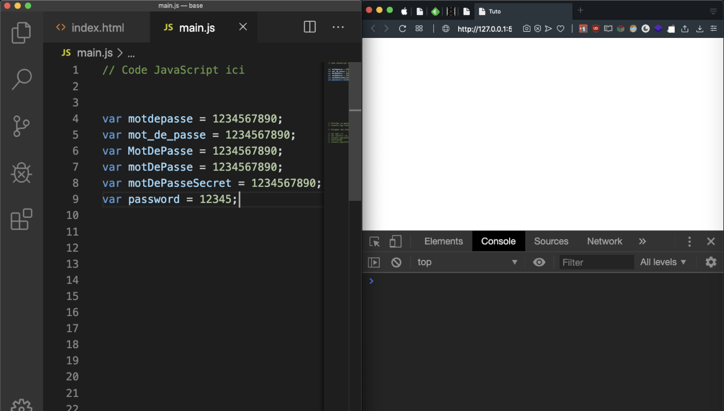

Pas d’accent, pas d’espaces, chaque première lettre sera en majuscule (analogie bosse chameau)

En JS : Camel case sauf que PAS de Maj Sur le 1er mot.   
(ici les lignes 7, 8 et 9 sont correctes en camelCase)